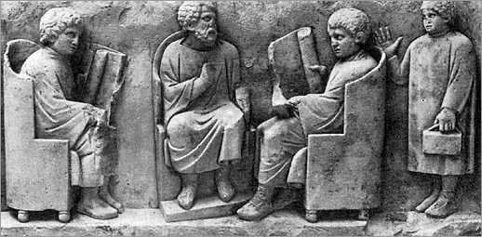
Lektürekalender

Jesper

Schuljahr: | Zeitraum: | Klasse:
Autor(en): | Werk(e): | Thema:

Einstieg

Woche 1 | Text / Material | Grammatik | Wortschatz | Sonstiges
Woche 2 | Text / Material | Grammatik | Wortschatz | Sonstiges
Woche 3 | Text / Material | Grammatik | Wortschatz | Sonstiges

Woche 4 | Text / Material | Grammatik | Wortschatz | Sonstiges
Woche 5 | Text / Material | Grammatik | Wortschatz | Sonstiges
Woche 6 | Text / Material | Grammatik | Wortschatz | Sonstiges
Woche 7 | Text / Material | Grammatik | Wortschatz | Sonstiges
Woche 8 | Text / Material | Grammatik | Wortschatz | Sonstiges

Woche 9 | Text / Material | Grammatik | Wortschatz | Sonstiges
Woche 10 | Text / Material | Grammatik | Wortschatz | Sonstiges
Woche 11 | Text / Material | Grammatik | Wortschatz | Sonstiges
Woche 12 | Text / Material | Grammatik | Wortschatz | Sonstiges
Woche 13 | Text / Material | Grammatik | Wortschatz | Sonstiges

Woche 14 | Text / Material | Grammatik | Wortschatz | Sonstiges
Woche 15 | Text / Material | Grammatik | Wortschatz | Sonstiges
Woche 16 | Text / Material | Grammatik | Wortschatz | Sonstiges
Woche 17 | Text / Material | Grammatik | Wortschatz | Sonstiges
Woche 18 | Text / Material | Grammatik | Wortschatz | Sonstiges

Woche 19 | Text / Material | Grammatik | Wortschatz | Sonstiges
Woche 20 | Text / Material | Grammatik | Wortschatz | Sonstiges

KA

Termin(e): | Haupttext  Nachschreibtext | Grammatik | Wortschatz | Sonstiges

